Introducción:
El punto de ebullición del agua disminuye a medida que aumenta la altitud debido a la menor presión atmosférica. Esta relación puede modelarse mediante ecuaciones y aproximaciones numéricas, como las diferencias divididas, que ayudan a predecir valores intermedios en experimentos de interpolación. Este informe combina estos dos conceptos y proporciona un análisis detallado de los datos obtenidos.

Métodos:
1. Datos Experimentales de Altitud y Temperatura:
Se han recogido datos de temperatura del punto de ebullición del agua a diferentes altitudes, tanto en pies como en metros. Las temperaturas están registradas en grados Fahrenheit (°F) y Celsius (°C).
2. Análisis de Diferencias Divididas:

Se han realizado cálculos de diferencias divididas hasta el tercer nivel para entender cómo cambian las funciones respecto a variables como xxx (altura) e yyy (temperatura). Se han calculado diferencias de primer y segundo nivel en diferentes conjuntos de datos.

H(ft) | T(°F) | T(°C) | H(m)
-1.000 | 213,9 | 101,06 | -305
0 | 212,0 | 100,00 | 0
3.000 | 206,2 | 96,78 | 914
8.000 | 196,2 | 91,22 | 2.438
15.000 | 184,4 | 84,67 | 4.572
22.000 | 172,6 | 78,11 | 6.706
28.000 | 163,1 | 72,83 | 8.534
Se observa una reducción en el punto de ebullición a medida que se asciende desde 0 hasta 15,000 pies, lo que refleja la disminución de la presión atmosférica.

2. Cálculo de Diferencias Divididas:
Para realizar el análisis numérico de los datos y aproximar las funciones desconocidas, utilizamos los polinomios interpoladores de Newton. Estos polinomios permiten construir una función que pasa por todos los puntos conocidos, a partir de las diferencias divididas calculadas en los diferentes niveles. El método de interpolación de Newton es especialmente útil cuando los puntos de datos no están equidistantes, como en este caso. Mediante este enfoque, hemos generado aproximaciones precisas de los valores de temperatura a distintas altitudes, permitiendo interpolar y extrapolar con mayor exactitud los puntos de ebullición a alturas no incluidas directamente en los datos experimentales.

En las Hojas 1-3, se calculan diferencias divididas en tres niveles para distintas series de valores. Estas diferencias ayudan a aproximar funciones desconocidas o difíciles de resolver directamente. Por ejemplo, en la Hoja 2, los valores calculados incluyen:
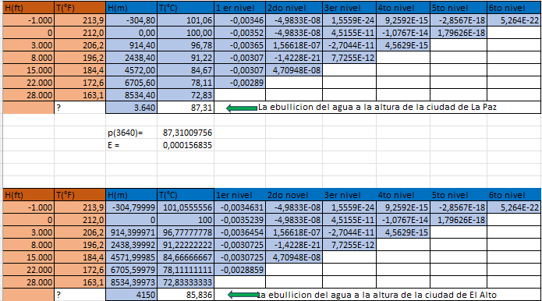

3 . Gráficos
Los datos obtenidos muestran una clara relación entre la altitud y la temperatura de ebullición, lo que es consistente con la teoría física de la presión atmosférica y el punto de ebullición. Las diferencias divididas son útiles para calcular estimaciones de estas relaciones en puntos intermedios. Los valores de diferencias calculados permiten construir modelos de interpolación más precisos, lo que podría ser útil en campos como la meteorología y la ingeniería.
En cuanto a los gráficos, estos son una parte clave para visualizar las tendencias y relaciones presentes en los datos. En este informe, los gráficos podrían cumplir varias funciones, tales como representar visualmente la relación entre la altitud y el punto de ebullición, o bien ilustrar las diferencias divididas calculadas en los distintos niveles.
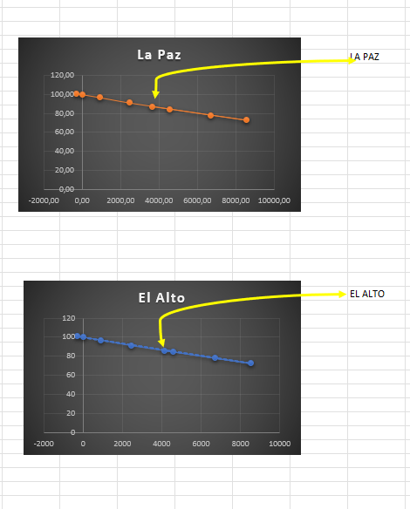
Este informe ha demostrado cómo el punto de ebullición del agua disminuye con el aumento de la altitud y cómo el análisis de diferencias divididas puede ayudar a estimar valores de funciones en varios niveles. Los resultados obtenidos son consistentes con la literatura científica y podrían aplicarse en experimentos futuros para mejorar la precisión de los modelos predictivos.

